2017-2018学年河北省唐山市滦南县七年级（下）期末数学试卷
一、选择题（本题含16个小题，1-10题每题3分，11-16题每题2分，共42分在每小题给出的四个选项中，只有一项是符合题目要求的）
1．下列等式从左到右的变形，属于因式分解的是（ ）
A．8a²b=2a•4ab B．4my﹣2=2（2my﹣1）
C．4x²+8x﹣4=4x（x+2﹣） D．﹣ab³﹣2ab²﹣ab=﹣ab（b²+2b）
2．下列长度的三条线段能组成三角形的是（ ）
A．2，3，5 B．7，4，2 C．3，4，8 D．3，3，4
3．计算（﹣a²b）³的结果是（ ）
A．﹣a⁶b³ B．a⁶b C．3a⁶b³ D．﹣3a⁶b³
4．下列不等式变形正确的是（ ）
A．由a＞b，得a﹣2＜b﹣2 B．由a＞b，得|a|＞|b|
C．由a＞b，得﹣2a＜﹣2b D．由a＞b，得a²＞b²
5．如图，点P是直线a外的一点，点A、B、C在直线a上，且PB⊥a，垂足是B，
PA⊥PC，则下列不正确的语句是（ ）
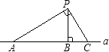
A．线段PB的长是点P到直线a的距离
B．PA、PB、PC三条线段中，PB最短
C．线段AC的长是点A到直线PC的距离
D．线段PC的长是点C到直线PA的距离
6．计算：125²﹣50×125+25²=（ ）
A．10000 B．100 C．22500 D．150
7．如图，已知a∥b，直角三角板的直角顶点在直线a上，若∠1=30°，则∠2等于（ ）
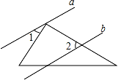
A．30° B．40° C．50° D．60°
8．多项式a²﹣9与a²﹣3a的公因式是（ ）
A．a+3 B．a﹣3 C．a+1 D．a﹣1
9．如图，已知△ABC中，AD，AE，AF分别是三角形的高线，角平分线及中线，那么下列结论错误的是（ ）
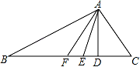
A．AD⊥BC B．BF=CF C．BE=EC D．∠BAE=∠CAE
10．不等式组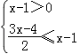的解集在数轴上应表示为（ ）
A．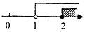 B．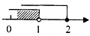
C．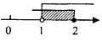 D．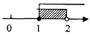
11．已知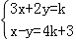，如果x与y互为相反数，那么（ ）
A．k=0 B．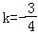 C．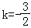 D．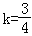
12．如图，在下列条件中，能判定AB∥CD的有（ ）
①∠1=∠2；
②∠BAD+∠ADC=180°；
③∠ABC=∠ADC；
④∠3=∠4．
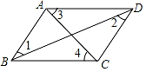
A．1个 B．2个 C．3个 D．4个
13．已知a+b=4，ab=3，则代数式（a+2）（b+2）的值是（ ）
A．7 B．9 C．11 D．15
14．如图，已知AB∥CD，∠1=115°，∠2=65°，则∠C等于（ ）
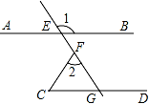
A．40° B．45° C．50° D．60°
15．若M•（3x﹣y²）=y⁴﹣9x²，则多项式M为（ ）
A．﹣（3x+y²） B．﹣y²+3x C．3x+y² D．3x﹣y²
16．一副三角板有两个直角三角形，如图叠放在一起，则∠α的度数是（ ）
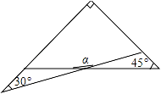
A．165° B．120° C．150° D．135°

二、填空题（本题含4个小题，每小题3分，共12分）
17．如图，∠1=70°，直线a平移后得到直线b，则∠2﹣∠3= °．
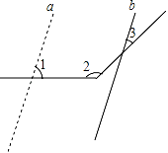
18．写出不等式5x+3＜3（2+x）所有的非负整数解 ．
19．在直角△ABC中，∠C=90°，沿图中虚线剪去∠C，则∠1+∠2= ．
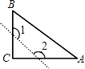
20．若x²+2（m﹣3）x+16是关于x的完全平方式，则m= ．

三、解答题（本题含6个小题，共46分.解答应写出文字说明、证明过程或演算步骤）
21．（6分）如图，在方格纸内将△ABC水平向右平移4个单位得到△A′B′C′．
（1）画出△A′B′C′；
（2）画出AB边上的中线CD和高线CE；（利用网格点和直尺画图）
（3）△BCD的面积为 ．
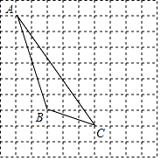
22．（7分）解不等式：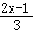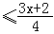﹣1，并把解集表示在数轴上．
23．（7分）如图，在△ABC中，CD⊥AB，垂足为D，点E在BC上，EF⊥AB，垂足为F．
（1）CD与EF平行吗？为什么？
（2）如果∠1=∠2，且∠3=115°，求∠ACB的度数．
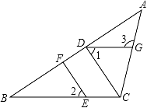
24．（8分）为了响应市委和市政府“绿色环保，节能减排”的号召，幸福商场用3300元购进甲、乙两种节能灯共计100只，很快售完．这两种节能灯的进价、售价如下表：
 | 进价（元/只） | 售价（元/只）
甲种节能灯 | 30 | 40
甲种节能灯 | 35 | 50
（1）求幸福商场甲、乙两种节能灯各购进了多少只？
（2）全部售完100只节能灯后，商场共计获利多少元？
25．（8分）（1）①如果a﹣b＜0，那么a b；
②如果a﹣b=0，那么a b；
③如果a﹣b＞0，那么a b；
（2）由（1）你能归纳出比较a与b大小的方法吗？请用文字语言叙述出来
（3）用（1）的方法你能否比较3x²﹣3x+7与4x²﹣5x+8的大小？如果能，请写出比较过程．
26．（10分）如图，在△ABC中，∠B=90°
（1）分别作其内角∠ACB与外角∠DAC的平分线，且两条角平分线所在的直线交于点E（如图1）．则∠E= °；
（2）分别作∠EAB与∠ECB的平分线，且两条角平分线交于点F（如图1）．求∠AFC的度数；
（3）在（2）的条件下，射线FM在∠AFC的内部且∠AFM=∠AFC，设EC与AB的交点为H，射线HN在∠AHC的内部且∠AHN=∠AHC，射线HN与FM交于点P，若∠FAH，∠FPH和∠FCH满足的数量关系为∠FCH=m∠FAH+n∠FPH，请直接写出m，n的值．
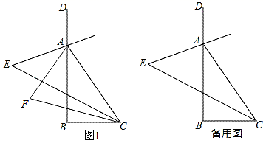

2017-2018学年河北省唐山市滦南县七年级（下）期末数学试卷
参考答案

一、选择题（本题含16个小题，1-10题每题3分，11-16题每题2分，共42分在每小题给出的四个选项中，只有一项是符合题目要求的）
1．B；2．D；3．A；4．C；5．C；6．A；7．D；8．B；9．C；10．C；
11．C；12．B；13．D；14．C；15．A；16．A；

二、填空题（本题含4个小题，每小题3分，共12分）
17．110； 18．0，1； 19．270°； 20．﹣1或7；

三、解答题（本题含6个小题，共46分.解答应写出文字说明、证明过程或演算步骤）
21、
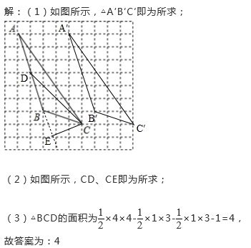
22、
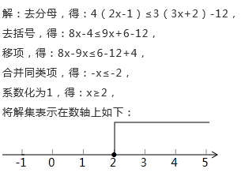
23、
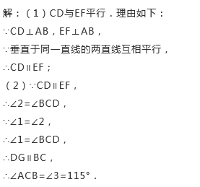
24、
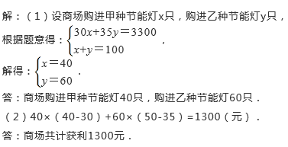
25、
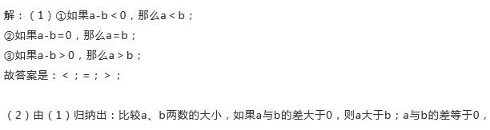
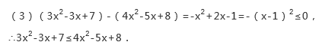
26、
